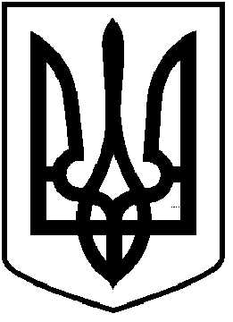
ЧОРТКІВСЬКА МІСЬКА РАДА
СТО ДВАДЦЯТЬ ЧЕТВЕРТА СЕСІЯ ВОСЬМОГО СКЛИКАННЯ

РІШЕННЯ (ПРОЄКТ)

листопада 2025 року №
м. Чортків

Про звіт секретаря Чортківської міської ради про роботу в період з 17.11.2020 по 01.11.2025рр

Заслухавши звіт секретаря Чортківської міської ради Ярослава ДЗИНДРИ про роботу в період з 17.11.2020 по 01.11.2025рр, керуючись п.11 ч. 1 ст. 26 Закону України „Про місцеве самоврядування в Україні”, міська рада
ВИРІШИЛА:

Роботу секретаря Чортківської міської ради Ярослава ДЗИНДРИ в період з 17.11.2020 по 01.11.2025рр вважати задовільною. Звіт додається.

Міський голова Володимир ШМАТЬКО

